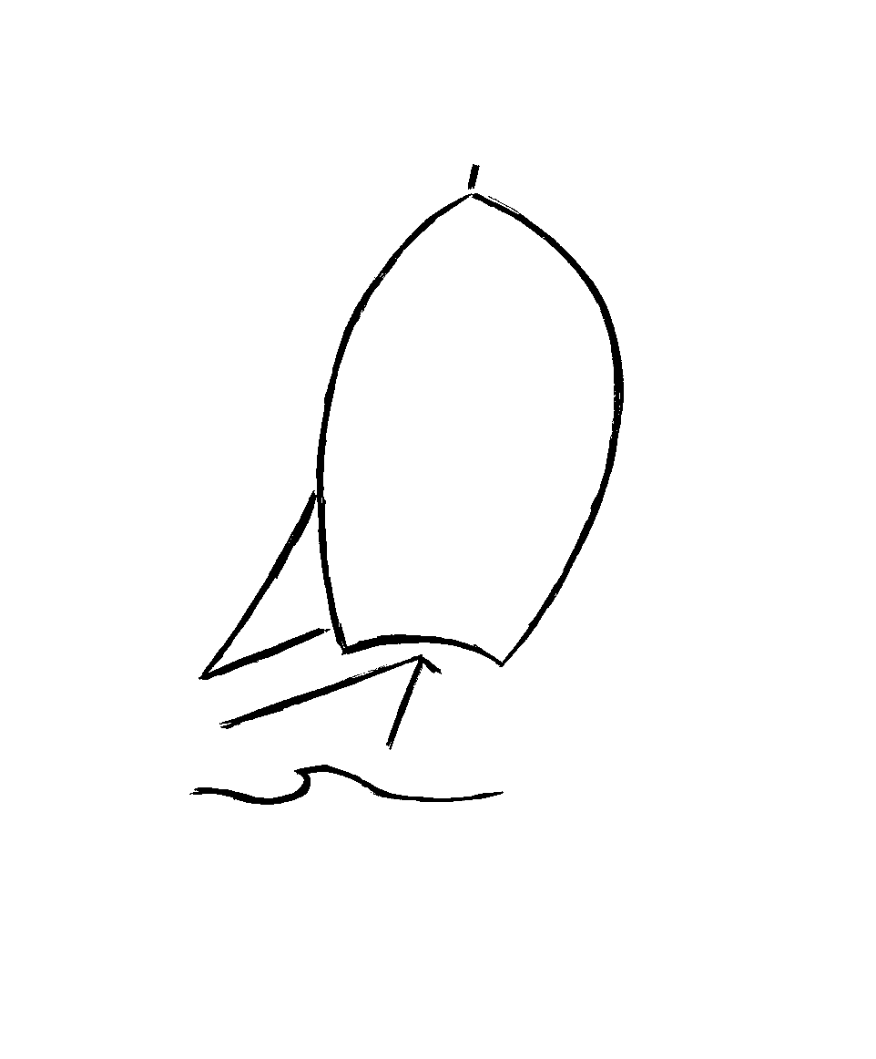
CONVOYAGE
VOILE-CROISIERE

ARTVOILE-SCORLION
6 impasse des marronniers17620 Champagne
tel : 0546911879
port: 0627224599
mail : artvoile2@wanadoo.fr
RCS Marennes: 483 455 804

BULLETIN DE RESERVATION
2015

Nom ,prénom : …………………………………………………
Adresse : …………………………………………………………………………………………………..
Tel domicile :……………………… tel bureau :…………………….tel portable :………………………
mail : ……………………………………………………………………………………………………..

Période souhaitée : ………………………………………………………………………………….

Équipage : Nombre d’adultes …………………….Enfant moins de 13 ans ………….…………..

Prix total de la location : ……….…………….Euros ( alimentation à charge du client )

Nos amis les bêtes ne sont pas admises à bord

Je joins à ce bulletin de réservation un chèque d’un montant de……………………., libellé à l’ordre de Heichelbech Philippe, « artvoile-scorlion » ( montant minimum de 30% du prix total de la location ) .

Tarifs 2013. Prix de base par personne

Durée | Du 1° avril au 15 juin et  du 1° septembre au 31 octobre | Du 16 juin au 31 août
Journée | 70 E | 70E
2j | 140 E | 160 E
3j | 210 E | 240 E
4j | 280 E | 320 E
5j | 350 E | 400 E
6j | 420 E | 480 E
7j | 490 E | 560 E

Forfait carburant hors bord et moteur principal : 8 euros par heure de fonctionnement pour sortie supérieure à 1 journée;
Forfait ingrédients cuisine et gaz : 5 euros par jour pour sortie supérieure à 1 journée;
Caisse de bord : suivant programme de navigation

Enfant de moins de 13 ans : remise de 10 % sur tarifs.

Embarquement minimum : 2 personnes

Fait à …………………………………… .le ………………………
Signature

